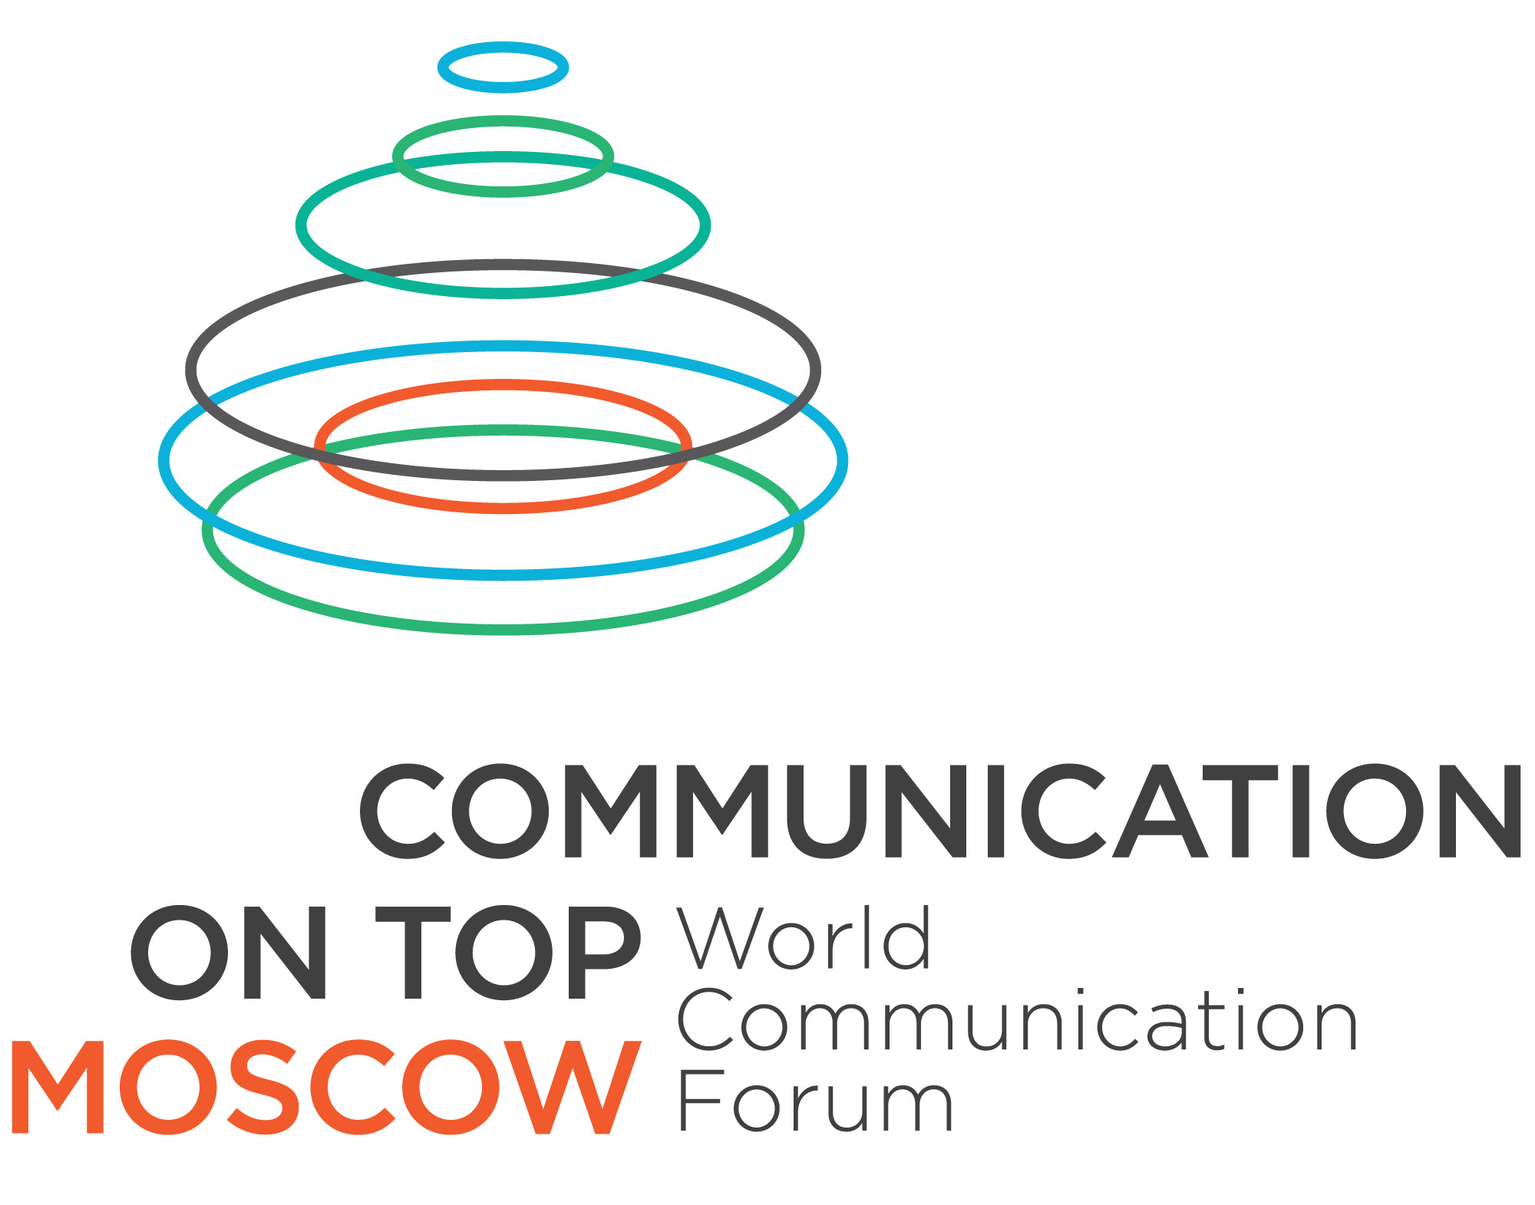
УВАЖАЕМЫЕ ПАРТНЕРЫ!
Ярославское Конвеншн Бюро имеет честь пригласить вас на Российскую сессию Всемирного Коммуникационного Форума WCFDavos | Moscow «Быть первым! ЛИДЕРСТВО & КОММУНИКАЦИИ» - которая пройдёт 10-11 апреля 2014 г. в Москве, в помещении РСПП, по адресу: Котельническая наб., д. 17.
На Форуме Ярославское Конвеншн Бюро выступает партнером панели: «Новая интерпретация формулы MICE: Multichannel, Inspiring, Communicative, Engaging», на которой выступает председатель Правления ЯКБ, Юлия Скороходова.
Ярославское Конвеншн Бюро предлагает вам принять участие в деловой Программе Форума.
Форум уже пять лет проходит в Давосе и собирает мировое профессиональное коммьюнити в области корпоративных, общественных и медиа-коммуникаций.
СПИКЕРЫ ФОРУМА:
- Топ спикеры WCFDavos.
- Первые лица компаний.
- Лидеры общественного мнения.
- Директора по коммуникациям компаний-лидеров.
- Директора по развитию.
- Директора по HR из России.
В программе сессии: Исаак Мао, соучредитель и директор «Social Brain Foundation», венчурный капиталист, архитектор программного обеспечения, медиа-исследователь: Sharism — философия будущего.
Дискуссии:
- Кто является "драйвером" лидерства компании: CEO, Business Development, PR или HR?
- Как стать #1?
- Коммуникации и позиционирование вузов и образовательных программ.
- Агентство 2.0 - команда, стратегия, гибкость.
- Личный брендинг: как быть человеком-брендом.
- Социальные медиа будущего: Кто убьет Facebook?
- Новая интерпретация формулы MICE: Multichannel, Inspiring, Communicative, Engaging.
- Мастер-класс от Бизнес-школы РСПП: Five management features contrary to leadership.
- Real Life Story: История жизни топ-лидера.
- Вечернее мероприятие.
Вся программа и регистрация: Подробнее >>

